附件4
河南省中等职业教育学历认证网查询
操作指南

一、电脑端查询学历认证报告：
1.电脑任意浏览器访问河南省中等教育学历认证网（https://xlrz.vae.ha.cn/），进入首页后点击左侧“报告查询”按钮。
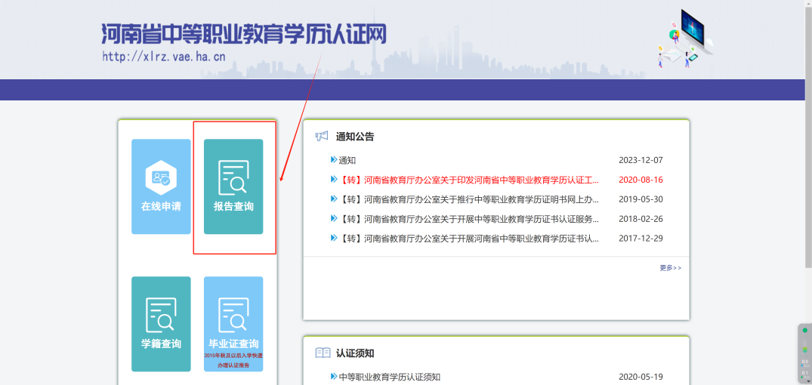
2.在打开的页面中输入考生身份证号，学历认证报告右上角的认证报告编号或学历证明书编号，滑动验证后点击“查询报告”。

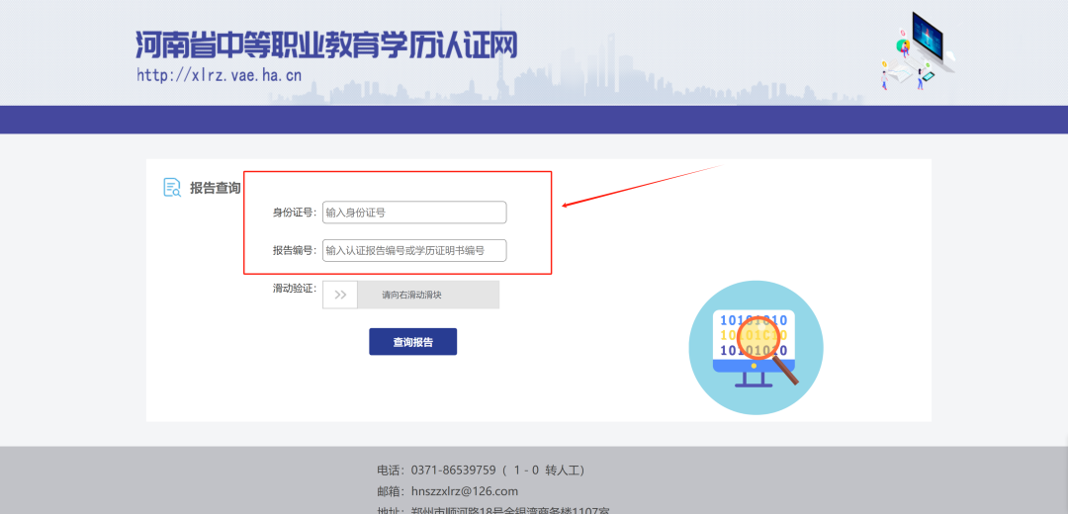
3.将最终查询结果截图保存并加入扫描PDF文件。
二、手机端查询学历认证报告：
1.使用手机扫描学历认证报告左下方认证报告在线验证网址二维码，或手机浏览器进入河南省中等教育学历认证手机网（https://xlrz.vae.ha.cn/），点击页面右上方“报告查询”按钮。
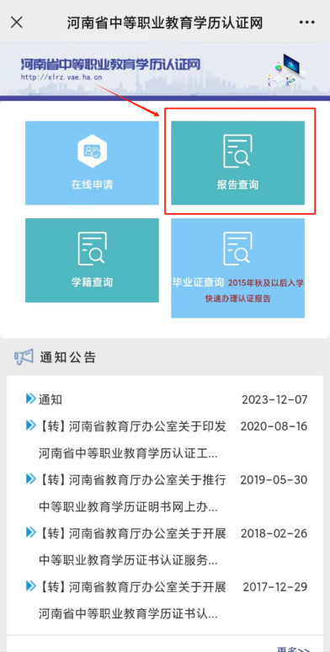
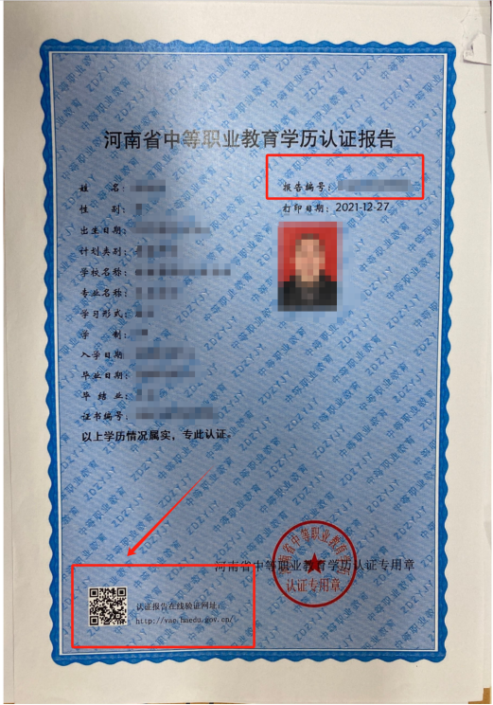


2.在打开的页面中输入考生身份证号，学历认证报告右上角的认证报告编号或学历证明书编号，滑动验证后点击“查询报告”。

3.将最终查询结果截图保存并加入扫描PDF文件

